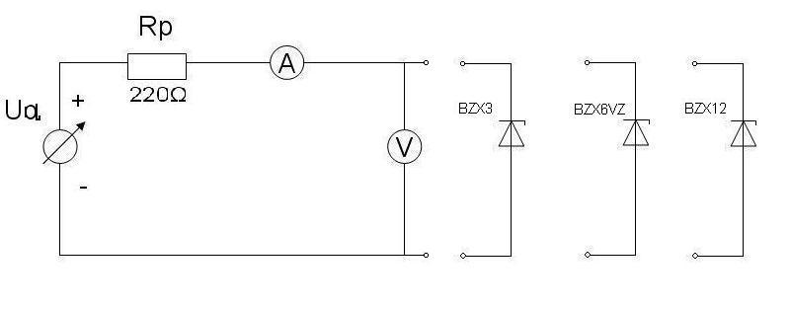2. Shema vezja
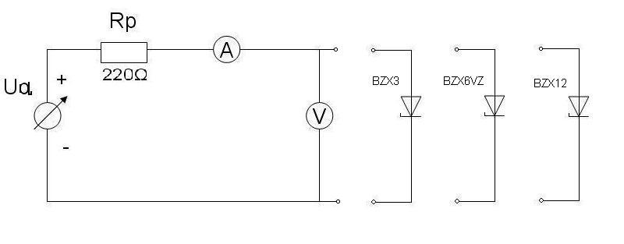

3. Seznam merilnih in pomožnih inštrumentov
Ug tip:PS-Z403D št:005220
Rp tip:MA2115S št:005752
A tip:UNIMER33 št:001006
V tip:MIZ039 št:001141

4. Tabela z odčitki z merilnih inštrumentov
Število meritev | upor |  | BZX6VZ |  | BZX12
 | U[V] | I[mA] | U[V] | I[mA] | U[V] | I[mA]
1 | 0,10 | 0,00 | 0,10 | 0,00 | 0,10 | 0,00
2 | 0,20 | 0,00 | 0,20 | 0,00 | 0,20 | 0,00
3 | 0,40 | 0,001 | 0,40 | 0,00 | 0,40 | 0,00
4 | 0,50 | 0,01 | 0,50 | 0,00 | 0,50 | 0,00
5 | 0,60 | 0,05 | 0,60 | 0,007 | 0,60 | 0,04
6 | 0,65 | 0,15 | 0,65 | 0,05 | 0,65 | 0,09
7 | 0,78 | 10,00 | 0,81 | 10,00 | 0,80 | 10,00
8 | 0,80 | 12,00 | 0,82 | 12,00 | 0,81 | 15,00
9 | 0,82 | 16,00 | 0,83 | 20,00 | 0,82 | 20,00

Število meritev | upor |  | BZX6VZ |  | BZX12
 | U[V] | I[mA] | U[V] | I[mA] | U[V] | I[mA]
1 | 0,30 | 0,00 | 1,00 | 0,00 | 1,00 | 0,00
2 | 0,40 | 0,00 | 2,00 | 0,00 | 3,00 | 0,00
3 | 0,50 | 0,00 | 3,00 | 0,00 | 7,00 | 0,00
4 | 1,00 | 0,00 | 4,00 | 0,00 | 10,80 | 0,00
5 | 1,50 | 0,02 | 5,00 | 0,00 | 11,00 | 0,00
6 | 2,00 | 0,28 | 5,50 | 0,009 | 11,80 | 0,00
7 | 2,50 | 1,50 | 6,00 | 0,08 | 12,00 | 0,006
8 | 2,85 | 4,00 | 6,20 | 11,00 | 12,10 | 7,00
9 | 3,13 | 7,00 | 6,30 | 49,00 | 12,20 | 13,00
10 | 3,22 | 10,00 | 6,35 | 52,00 | 12,30 | 17,00
5. Grafi

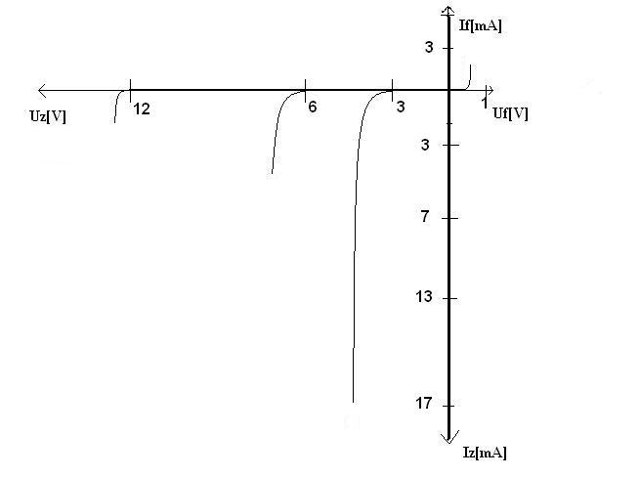
6. Opis merilne metode.

Pri podanih vredosti napetosti smo imerili tok, ki teče skozi Zenerjeve diode. Priključili smo jih v prevodni in zaporni smeri. V prevodni smeri toka nekaj časa ni bilo, potem pa je strmo narastel. V prevodni smeri smo merili pri nizkih napetostih. V zaporni smeri toka tudi nekaj časa ni bilo, potem pa se je strmo dvignil do določene vrednosti. V zaporni smeri smo merili pri visokih napetostih. Zenerjeve diode v prevodni smeri prevajajo tok pri isti vrednosti kot silicijeve diode, v zaporni smeri pa prevajajo tok pri določeni vrednosti diode.

